1. ¿Qué es la accesibilidad? ¿Que es discapacidad?
2. ¿Qué es testing?
3. Diferencias de testeos
   1. La accesibilidad es garantizar el acceso a todas las personas independientemente de la discapacidad que presente.
   2. La discapacidad es la falta o limitación de alguna facultad física o mental que imposibilita o dificulta el desarrollo normal de la actividad de una persona.

* Diferenciar la discapacidad del impedimento
* El impedimento puede tener distintos grados
* Impedimento discapacidad es cuando es inaccesible desde afuera
* Normalidad -> Reformular (forma de eliminar el impedimento) . Es alguien incapaz en relación a algo
* Hay 3 tipos de discapacidades:
* Permanente - Temporario - Situacional
* Accesibilidad web: acceso a todos a la web, independientemente del tipo de hardware, software, infraestructura de red, idioma, cultura, localización geográfica y capacidades de los usuarios.

2.1 Los testeo consisten en realizar pruebas para analizar la calidad de un producto, se buscan errores o problemas que no permiten el correcto funcionamiento o accesibilidad de los que estamos analizando (ver que funcione todas las partes del software)

Tipos de testeo:

•Pruebas unitarias

•Pruebas de sistema

•Pruebas de estrés

•Pruebas de componentes

•Pruebas de integración

•Pruebas de humo

•Testeo explorario

•Pruebas de usabilidad

•Testeo de accesibilidad

* Funcionales: Prueba basada en la ejecución, revisión y retroalimentación de las funcionalidades previamente diseñadas para el software (es verificar que funciona)
* No funcional: Prueba cuyo objetivo es la verificación de un requisito que especifica criterios que pueden usarse para juzgar la operación de un sistema (verifica cosas que no son el funcionamiento)
* Testeo accesibilidad: Permite comprobar si a una pagina web o aplicación puede ser usada de diferentes maneras de percepción

1_ W3C

* Comité que se dedica a implementar tecnologías uniforme en el uso y desarrollo de de internet.
* Dictar especificaciones técnicas y pautas para el desarrollo de la web.
* Fundada por Tim Berners Lee que quería evitar que internet se dividiera en áreas de interés comercial y académico, con el objetivo de crear un sistema abierto con tecnologías abiertas y estandarizadas.

2_ WCAG

* (Web content accessibility guidelines) o (Pautas accesibles para el contenido web).
* Son todos los documentos que explican cómo hacer el contenido web más accesible para todas las personas.
* Desarrollados por la W3C, en cooperación con personas y organizaciones de todo el mundo, con el fin de ofrecer un estándar único y compartiendo que satisfaga las necesidades de las personas.
* LAS LEYES DE ACCESIBILIDAD DEL MUNDO LA CITAN COMO PARAMETRO

3_ Organización WCAG

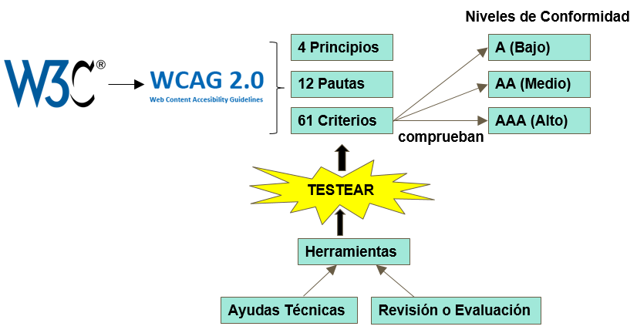

* Principios: base de la accesibilidad web (no son testeables).
* Pauta: proporción de los objetivos básicos que los autores deben lograr con el fin de crear un contenido más accesible (no son testeables).
* Criterios: cada pauta tiene criterios que son testeables, los criterios pertenecen a niveles A, AA y AAA.

4_Principios, criterios y pautas

1_Perceptible: información y componentes de interfaz que deben ser percibidos por los usuarios.

* 1.1 Proporciona alternativas de texto para cualquier contenido que no sea texto (cambiar tipo de letra o tamaño).
* 1.2 Proporciona alternativa para time based media (lo que se desarrolla con el tiempo).
* 1.3 Crea contenido que se pueda presentar de diferentes maneras, sin perder información o estructura.
* 1.4 Facilita a los usuarios ver y escuchar contenido, incluso separar el primer plano del fondo.

2_Operable: Todas las funciones deben poder ser alcanzadas y manipuladas por el usuario.

* 2.1 Hace que toda la funcionalidad esté disponible desde un teclado.
* 2.2 Proporciona a los usuarios el tiempo suficiente para leer y usar el contenido.
* 2.3 No diseñar el contenido de una manera que sepa que causa convulsiones.
* 2.4 Proporciona forma de ayudar a los usuarios a navegar, encontrar contenido y saber donde se encuentran ubicadas mientras navegan.
* 2.5 Facilitar a los usuarios el manejo de la funcionalidad a través de varias entradas mas allá del teclado.

3_Comprensible: Debe comprenderse tanto la información como el funcionamiento.

* 3.1 Hacer que el texto sea legible y comprensible.
* 3.2 Hacer que las páginas web aparezcan y operen de manera predecible.
* 3.3 Ayudar a los usuarios a evitar y corregir errores.

4_ Robusto: El contenido y la estructura debe ser lo suficientemente robusta para ser ejecutada de manera confiable por una amplia variedad de dispositivos.

* 4.1 Maximizar la compatibilidad con los agentes de usuarios actuales y futuros, incluidas las tecnologías de asistencia.

5_Estructura del documento de la WCAG

W3.org/TR/WCAG21

6_Niveles de conformidad

Los testers de accesibilidad deben conocer todas:

* Diseño de interacción
* Diseño visual
* Creación de contenido
* Desarrollo de software

7_Tecnicas y errores

Existen más de 580 técnicas y errores.